Консультация для родителей "ПОЧЕМУ ДЕТИ ЖАДНИЧАЮТ"
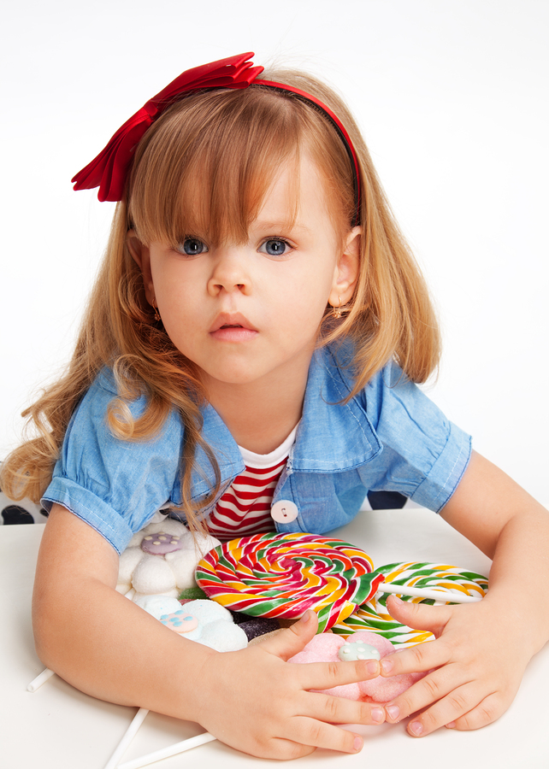
То, что мы называем жадностью, время от времени проявляется почти в каждом маленьком ребенке: не поделился конфетами с братом, не дал детям во дворе поиграть со своей новой машинкой. Но в детском возрасте это качество не бывает постоянным, оно не свойственно природе ребенка и не рождается вместе с ним. Чаще всего жадность проявляется в определенной ситуации и возникает по какой-то причине. А иногда взрослые просто путают жадность с другими проявлениями детской натуры.
Ребёнок раннего возраста, общаясь с детьми, всегда исходит из своих собственных желаний, совершенно не учитывая желаний другого. Он эгоцентричен, и не только не понимает другого ребёнка, но и не умеет ему сопереживать. Эмоциональный механизм сопереживания появится позже, в дошкольном детстве. Лет после 3-х ребёнок может научиться делиться своими игрушками с другими детьми, понимая, что если он не будет идти на уступки, его просто отвергнут.
Но нежелание ребенка расставаться с привлекательным для него предметом имеет куда более глубокие корни. В возрасте от двух до четырех лет у детей происходит становление собственного „я", развитие ощущения, что «я существую». Но так как самосознание малыша развито слабо, он постоянно нуждается во внешних подтверждениях своего существования. Поэтому ребёнку так важно его собственное место в доме (кроватка, место за столом), игрушки, личные вещи – они становятся как бы его частью, символом его самого. Если кто-то покушается на его вещь, ребёнок воспринимает это как угрозу собственной безопасности, как покушение на его личное пространство.Взрослым очень важно понимать это, и тогда в действиях ребенка вы увидите не жадность, а естественное стремление отстоять себя и сохранить границы своих владений. Чувствительные и не очень общительные ребятишки и в более старшем возрасте не всегда могут воспринимать любимые вещи или игрушки отдельно от себя.
Очень часто ребенок жадничает именно с теми, к кому относится недоверчиво, недружелюбно или вовсе враждебно. Причем это могут быть не только сверстники, которые дразнят и обижают, или малознакомые дяди и тети, но даже самые близкие люди, с которыми не сложились отношения. Бывает, жадность провоцируют каприз или плохое настроение.
Что можно сделать для профилактики конфликтов.
Если ребёнок не хочет давать свои игрушки другим детям, можно обратить внимание ребёнка на состояние того малыша, которому очень хочется поиграть в игрушку. Желательно описать, что он может чувствовать. Можно спросить, хотелось ли когда-то вашему ребёнку чужую игрушку. Говорить ребенку о том, что нужно быть щедрым — этого недостаточно. Ведь для малышей знать нравственные нормы — это еще отнюдь не значит поступать в соответствии с ними. И здесь, безусловно, самую важную воспитательную роль играет пример взрослых.
Не уставайте показывать сыну или дочери, что вы очень довольны, когда он даст вам порисовать своими фломастерами, откусить кусочек яблока, побаюкать любимую куклу. Чем чаще вы будете поощрять ребенка делиться с окружающими и хвалить его за проявление щедрости, тем охотнее он будет это делать.
Помогите ребёнку найти укромное место, куда он может положить игрушки, которыми не хочет ни с кем делиться. Если к ребёнку собираются в гости друзья, заранее обсудите, какими игрушками они будут играть вместе, и отложите те, которые ребёнок боится сломать или которыми очень дорожит. Не берите на прогулку яркие, привлекательные для всех игрушки.
Помните, что дети нуждаются в уважении к своему праву на собственность. Они не обязаны делиться со всеми своими вещами. Нельзя заставлять делиться тем, что принадлежит только ребёнку без его желания.
Если же конфликт уже разгорелся, можно предложить детям поменяться игрушками, можно организовать совместную игру. Можно предложить детям «озвучить» проблему, то есть сказать словами, чего они хотят и не хотят. Отвлеките малышей, достаньте какой-нибудь яркий предмет или начните говорить тихим или необычным голосом. Если дети дерутся из-за игрушки, заберите её и дайте понять, что не вернёте до тех пор,пока они не договорятся, как будут играть с ней без драк и ссор.
Не стоит обвинять ребенка в жадности, как бы ни был вам неприятен его поступок. Это приведёт только к формированию чувства вины, а может вызвать реакцию упрямства: ну и пусть. Он и сам не заметит, как в следующий раз сделает все назло. Чем чаще вы будете называть его жадиной, тем больше он будет склоняться к мысли, что он плохой и его никто не любит.

